Université de Montpellier
HMIN 211 – Analyse et Traitement d’images
Compte-Rendu TP3
CALVET Nicolas

- Expansion dynamique
Image pgm
black,pgm
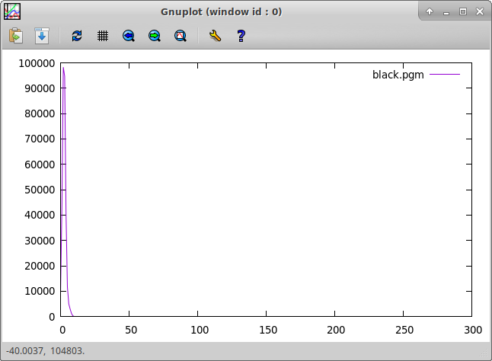Histogramme black,pgm

Les valeurs de alpha et beta sont respectivement 0 et 23.
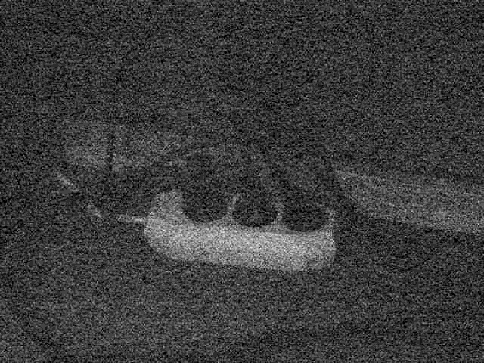black',pgm
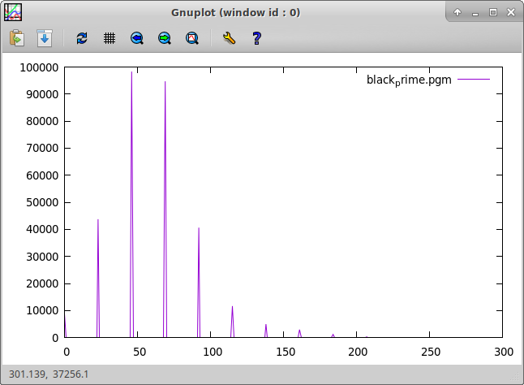Histogramme black',pgm

On constate que l’image originale est trop sombre pour voir apparaître l’objet. Mais après une expansion dynamique, la multiprise apparaît clairement. On remarque aussi que l’histogramme de l’image obtenu par expansion est sacadée.

Image ppm
black.ppm
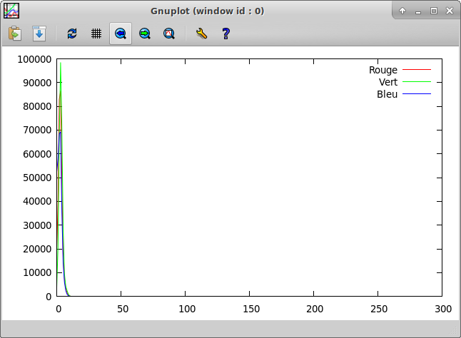Illustration 1: Histogramme black.ppm

Les valeurs alpha sont toutes à 0.
Les valeurs betaRouge, betaVert et betaBleu sont respectivement à 19, 21 et 19.
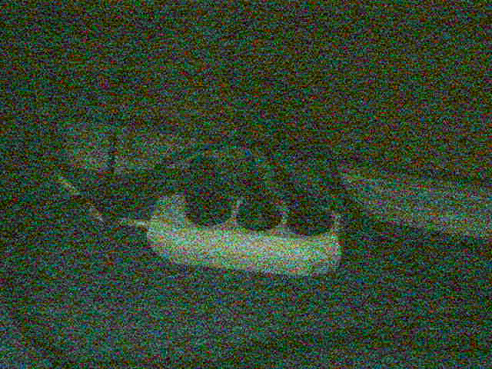black',ppm
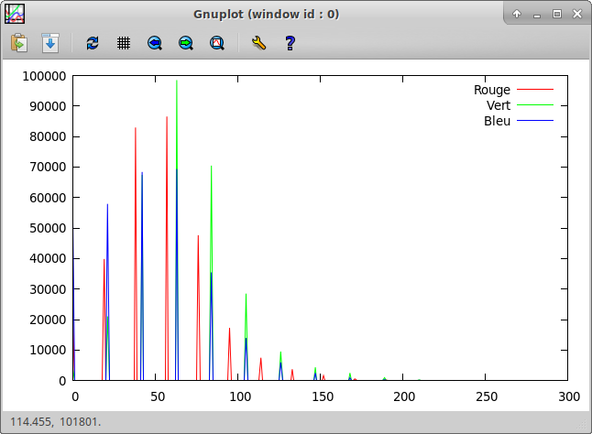Histogramme black'.ppm

On observe que l’image originale et son histogramme sont les mêmes que l’image originale en niveaux de gris. Néanmoins, après application de l’expansion dynamique, la multiprise apparaît. L’image obtenu tend vers la couleur verte avec un histogramme sacadé. On remarque aussi l’appartition d’artefacts (points de couleurs) de couleurs comme si l’image avait été pris de nuit sur un capteur peu performant de téléphone portable.
- Seuillage des extrema des trois histogrammes
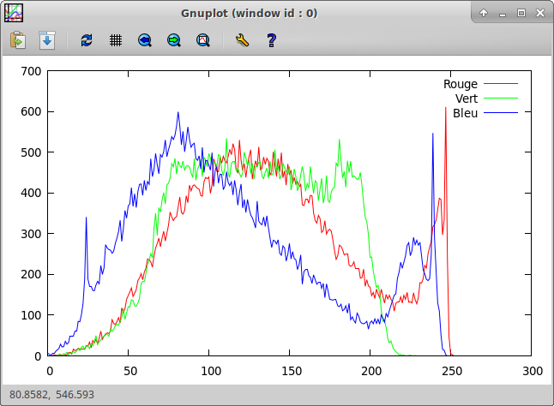Histogramme image originale
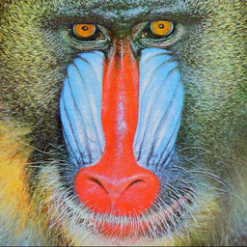Image originale
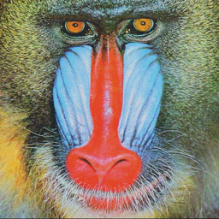Image seuillée
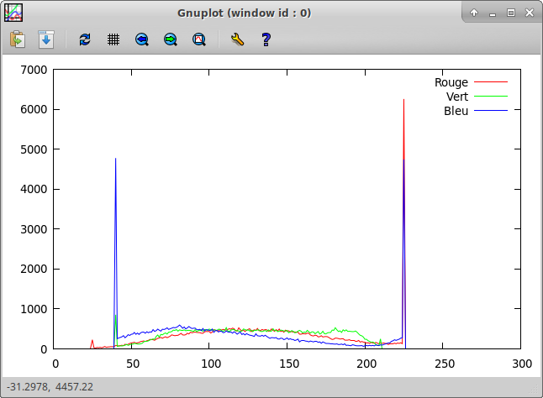Histogramme image seuillée

Les seuils sont : SminR = 25, SmaxR = 225, SminG = 40, SmaxG = 210,
SminB =40, SmaxB = 225.
On ne remarque quasiment aucune différence entre l’image originale et l’image seuillée. Seul les valeurs de seuils sur l’histogramme ont changé : ils ont un nombre de pixels assigné plus haut.
En termes visuels, l’image seuillée apparaît plus assombris sur le rouge. (A noter que cela peut être dû à la qualité visuelle de mon écran possédant une dalle IPS).
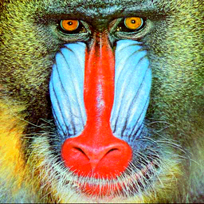Image avec expansion
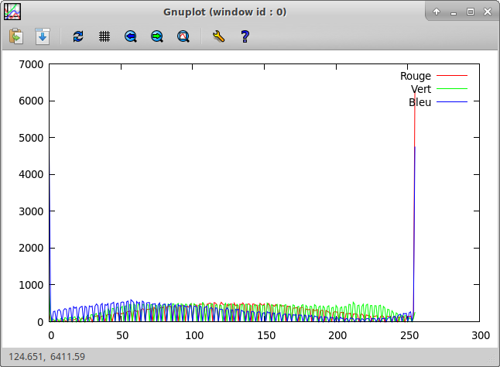Histogramme de l'image avec expansion

On remarque que l’image avec expansion semble plus naturelle et légèrement plus contrastée. Son histogramme est par ailleurs sacadé avec un pic du nombre de pixels aux extrémités. Ce pic est en concordance avec notre seuillage précédent qui a augmenté le nombre de pixels de ces seuils.
- Egalisation d’histogramme
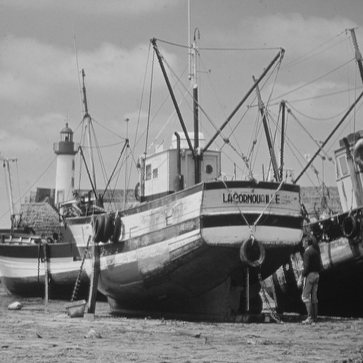Image originale
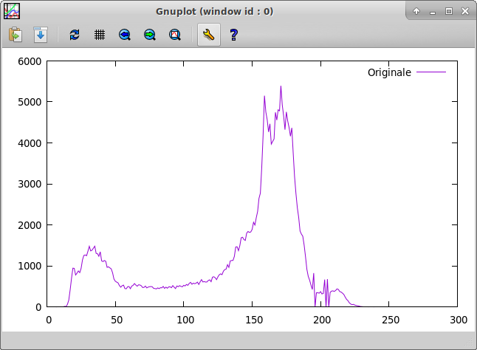Histogramme image originale

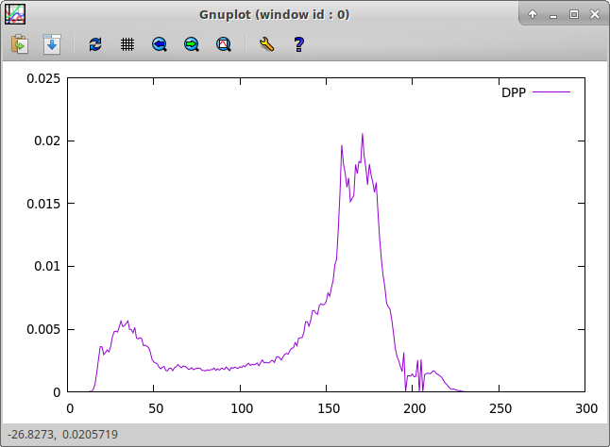Densité de probabilité

On remarque que la courbe de la densité de probabilité est exactement la même que l’histogramme (Seules les valeurs de l’axe des ordonnées changent).
La courbe de F(a) atteint
une somme de 1 vers la valeur 225 (ce qui corresponds bien à l’histogramme précédent).
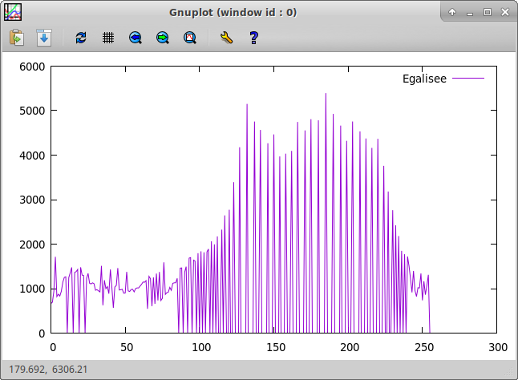Histogramme de l'image égalisée
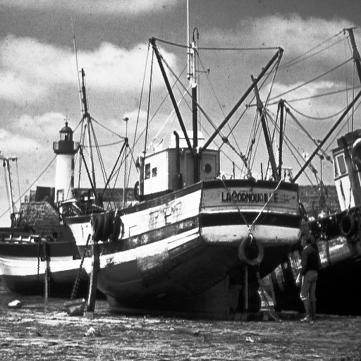Illustration 2: Image égalisée
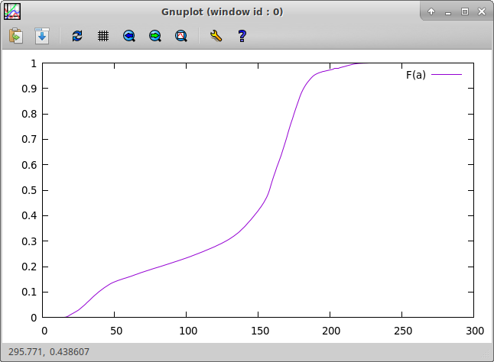Courbe de F(a)

On remarque que l’image égalisée est très contrastée comparé au départ et que son histogramme est légèrement sacadé sur les valeurs contenant le plus de pixels.

- Egalisation d’histogramme
Image B
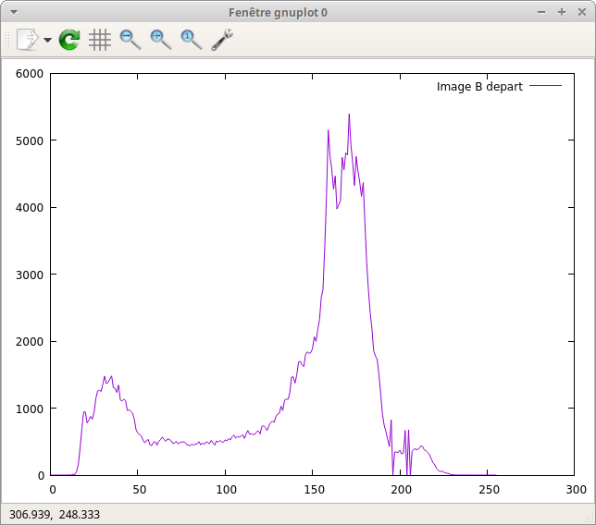Histogramme Image B au départ

Image B égalisée
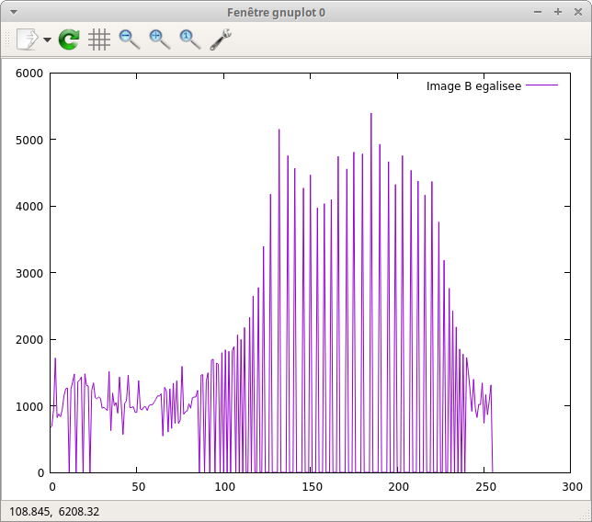Histogramme Image B égalisée
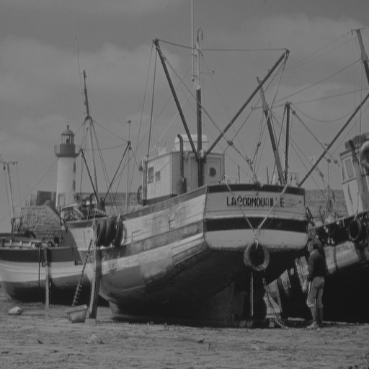Image B spécifiée
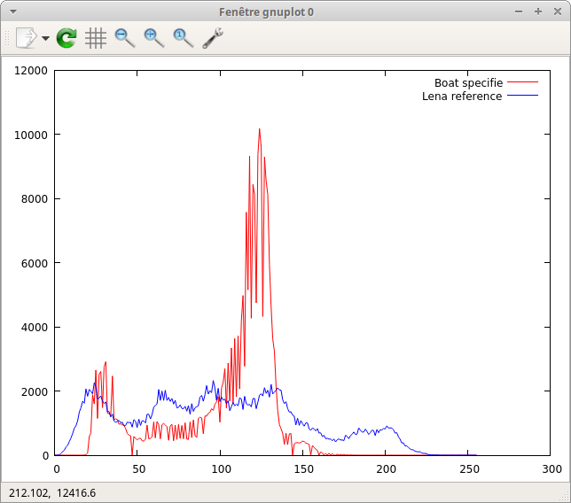Histogramme avec l'Image B spécifiée (rouge) et l'image de référence Lena (bleu)

Si on compare avec l’histogramme de l’image B égalisée on observe que la répartition des pixels de l’image B est trop importante aux alentours des valeurs 100 à 150 pour que cette répartition soit en concordance avec l’image de référence.
Néanmoins, si on observe les bords de l’image aux valeurs 0 – 50 et 150 – 255, la répartition des pixels de l’image B suit bien la répartition des pixels de l’image de référence.
On peut en conclure que notre image B et celle de référence ne sont pas du tout les mêmes.
En termes visuels, l’image spécifiée obtenue apparaît bien plus grise qu’au départ.

